令和８年３月26日

フィリップ モリス ジャパン合同会社と大阪府との包括連携協定の締結について

フィリップ モリス ジャパン合同会社と大阪府は、３月26日（木）、環境、安全・安心、地域活性化・まちづくり、人権・多様性、雇用の５分野にわたる連携と協働に関する包括連携協定を締結しました。
本協定は、地方創生を通じて個性豊かで魅力ある地域社会の実現などに向けた取組みが進む中、持続可能で強い未来に向けた社会的変革を目指し、未来を担う世代へより良い社会をつなぐ取組みを重視するフィリップ モリス ジャパン合同会社と府が連携・協働した活動をより一層深化させることを目的に締結するものです。
フィリップ モリス ジャパン合同会社と府は、このたびの協定により、次の取組みを実施し、地域の活性化及び府民サービスの向上につなげてまいります。

フィリップ モリス ジャパン合同会社と大阪府の連携による主な取組み

- 大阪農業の成長産業化に向けた担い手育成（該当分野①：環境）
大阪農業の成長産業化に向け、高付加価値化の実践者やマーケティング等の専門家を講師として招聘し、意欲ある担い手を対象とした経営管理能力の高度化に資する研修・講座を連携して実施します

- 広域連携による防災力の強化（該当分野②：安全・安心）
近畿府県等の防災関係機関および関係団体と合同で実施する大規模防災訓練におい
て、避難生活に必要な物資の展示や防災啓発ブースの出展などに協力します

- 日本初の民間主体による避難生活支援ネットワーク「EDAN」との連携（該当分野②：安全・安心）
フィリップ モリス ジャパン合同会社が関係団体とともに設立した、発災後48時間以内に避難生活に必要な物資（トイレ・キッチン・ベッド等）を要請に応じて迅速に提供する民間主体ネットワーク「避難生活支援ネットワーク（Essential Disaster Assistance Network：EDAN）」と連携し、災害時を想定した物資提供要請および訓練等を実施します

本協定で連携・協働していく分野および主な連携事例（令和８年度～令和10年度）
◎重点
 | 連携分野 | 主な連携事例
① | 環境    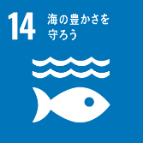 | ◎大阪農業の成長産業化に向けた担い手育成  大阪農業の成長産業化に向け、高付加価値化の実践者やマーケティング等の専門家を講師として招聘し、意欲ある担い手を対象とした経営管理能力の高度化に資する研修・講座を連携して実施します  ○海洋プラスチックごみ対策への協力  街から川を通じて海に流入するプラスチックごみを減らすため、府内での清掃活動を行うなど、海洋プラスチックごみ対策の推進に協力します
② | 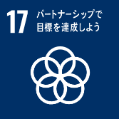  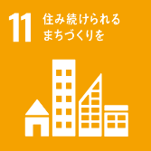  安全・安心 | ◎広域連携による防災力の強化  近畿府県等の防災関係機関および関係団体と合同で実施する大規模防災訓練において、避難生活に必要な物資の展示や防災啓発ブースの出展などに協力します  ◎日本初の民間主体による避難生活支援ネットワーク「EDAN」との連携  フィリップ モリス ジャパン合同会社が関係団体とともに設立した、発災後48時間以内に避難生活に必要な物資（トイレ・キッチン・ベッド等）を要請に応じて迅速に提供する民間主体ネットワーク「避難生活支援ネットワーク（Essential Disaster Assistance Network：EDAN）」と連携し、災害時を想定した物資提供要請および訓練等を実施します  ○災害時の現場対応力の向上  災害発生時に使用する組立式トイレや入浴設備について、実際の組立方法や使用上の留意に関する知見の提供を行います  ○地域防災力を支える基盤強化  地域防災基金への寄附を通じて、消防団を中核とした地域防災力の充実・強化に寄与します
③ | 地域活性化・  まちづくり | ○御堂筋を彩る景観づくりの推進  御堂筋イルミネーション基金への寄附を財源の一部として実施する大阪のシンボルストリートである御堂筋のイチョウ並木を光で輝かせることにより大阪の魅力づくりの創出を図る御堂筋イルミネーションの実施に寄与します  ○中之島にぎわいの森づくりの推進  中之島にぎわいの森づくり基金への寄附を通じて、水都大阪の魅力向上につながるみどりづくりを進める一環として、中之島の川辺をみどりと遊歩道でつなぎ、みどり豊かなにぎわい空間を創出する「中之島にぎわいの森づくり」の取組みに寄与します
④ | 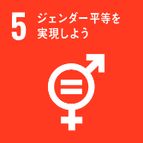  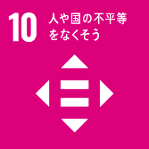  人権・多様性 | ○誰もがいきいきと暮らせる社会づくりの推進  大阪府女性基金への寄附を通じて、男女がともにいきいきと暮らせる社会づくりを目指す男女共同参画施策の推進に寄与します
⑤ | 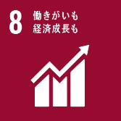  雇用 | ○多様性を生かした人材活躍支援  男女共同参画とダイバーシティ推進を企業理念とする立場から、講師登壇等を通じて、求職者および企業向けセミナーの実施に協力します

